### Análisis Casa de Cambio

El desafío consiste en diseñar un programa que permita ingresar un monto en pesos argentinos (ARS) y devuelva el equivalente en dólares estadounidenses (USD). Para ello, será necesario conocer la tasa de cambio actual entre ambas monedas.

**Entrada:**

* Monto en pesos argentinos (ARS)

**Salida:**

* Equivalente en dólares estadounidenses (USD)

**Proceso:**

1. Leer el monto en pesos argentinos.
2. Obtener el tipo de cambio actual entre pesos argentinos y dólares estadounidenses.
3. Calcular el equivalente en dólares estadounidenses multiplicando el monto en pesos argentinos por el tipo de cambio.
4. Mostrar el equivalente en dólares estadounidenses al usuario.

### Pseudocódigo

*Algoritmo ConvertirPesosADolares*

*Definir montoEnPesos, montoEnDolares, tasaDeCambio como Real*

*Escribir "Ingrese el monto en pesos argentinos (ARS): "*

*Leer montoEnPesos*

*Escribir "Ingrese la tasa de cambio actual (ARS a USD): "*

*Leer tasaDeCambio*

*montoEnDolares = montoEnPesos / tasaDeCambio*

*Escribir "El equivalente en dólares estadounidenses (USD) es: $", montoEnDolares*

*FinAlgoritmo*

### Diagrama de flujo

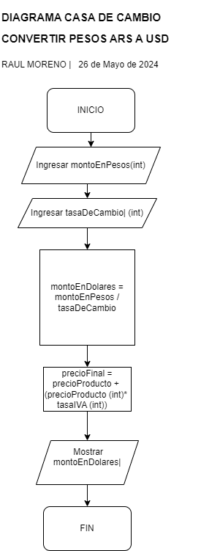

### Código Python

# Solicitar el monto en pesos argentinos

monto_en_pesos = float(input("Ingrese el monto en pesos argentinos (ARS): "))

# Solicitar la tasa de cambio actual

tasa_de_cambio = float(input("Ingrese la tasa de cambio actual (ARS a USD): "))

# Calcular el monto en dólares

monto_en_dolares = monto_en_pesos / tasa_de_cambio

# Mostrar el resultado

print(f"El equivalente en dólares estadounidenses (USD) es: ${monto_en_dolares:.2f}")

### Explicación del código

En el código Python, se utiliza la función input para solicitar al usuario el monto en pesos y la tasa de cambio.

Luego, se convierte el monto en pesos a un número flotante utilizando float(input(...)). Se realiza el cálculo del monto en dólares y se muestra el resultado utilizando la función print y el formateo de cadenas f-strings (f"...{variable}...").

El formato :.2f limita la cantidad de decimales a dos.

### Consideraciones

* El código asume que el tipo de cambio es constante durante la ejecución del programa. Si el tipo de cambio cambia en tiempo real, se debería actualizar dinámicamente.
* El código muestra el resultado con dos decimales. Se puede ajustar la cantidad de decimales según sea necesario.
* El código utiliza la función input para obtener el monto en pesos del usuario. Se puede modificar el código para obtener el valor de otra manera, como desde un archivo o una base de datos.